**BÀI VIẾT KHAI GIẢNG TRƯỜNG THPT TỦA CHÙA**

Hàng năm cùng vào những ngày mùa thu này, hàng triệu các thế hệ GV, SV, HS trên cả nước lại cùng nhau bước vào cuộc hành trình khám phá tri thức mới nhằm thực hiện nhiệm vụ trọng tâm năm học 2024-2025 là “Kỷ cương trách nhiệm, đổi mới không ngừng, nâng cao chất lượng”.

Hòa chung với không khí của toàn Đảng, toàn quân và toàn dân ta đang sôi nổi thi đua lập thành tích chào mừng kỉ niệm 79 năm Cách mạng Tháng 8 và Quốc khánh 02/9.Với niềm tin tưởng vào một năm học hứa hẹn nhiều khởi sắc mới của ngành giáo dục nói chung, trường THPT Tủa Chùa nói riêng.Ngày 5/9/2024 trường THPT Tủa Chùa long trọng tổ chức lễ khai giảng năm học mới 2024 -2025.

**Tham dự buổi lễ** các đồng chí lãnh đạo đại diện các ban ngành, đoàn thể của huyện; Ban đại diện Cha mẹ học sinh nhà trường, cùng ban đại diện các tập thể lớp, các thầy cô giáo và HS của nhà trường.

Để tiếp nối truyền thống vẻ vang của nhà trường, năm học 2024 -2025 trường THPT Tủa Chùa rất vinh dự và tự hào đón **225** em học sinh từ các trường THCS trong vùng tuyển.

|  |
| --- |
|  |

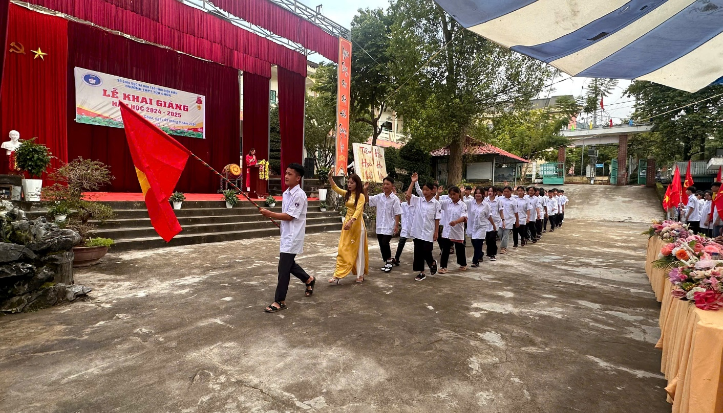

|  |
| --- |
| *D:\Công đoàn\Khai giảng\văn nghệ.jpg*  *Văn nghệ chào mừng lễ khai giảng* |

Tại buổi lễ , đồng chí **Đỗ Thị Mỹ Hạnh** – Bí thư chi bộ, Hiệu trưởng nhà trường đọc thư của Chủ tịch nước gửi ngành Giáo dục, đồng thời thông qua diễn văn khai giảng năm học mới và đánh hồi trống khai trường.

|  |
| --- |
| D:\Công đoàn\Khai giảng\đánh chuẩn.jpg |
| *Đồng chí Đỗ Thị Mỹ Hạnh đánh hồi trống khai trường* |

Năm học 2023-2024 đã đánh dấu những bước chuyển mình quan trọng trong chất lượng đào tạo của nhà trường. Đồng chí **Nguyễn Thị Thơm** - Phó hiệu trưởng nhà trường lên phát động thi đua năm học mới, công bố các quyết định khen thưởng năm học 2023 – 2024.

Một số hình ảnh khen thưởng tại buổi lễ

|  |  |
| --- | --- |
| D:\Công đoàn\Khai giảng\cstd c.jpg  *Các thầy cô giáo nhận danh hiệu CSTĐ cơ sở*   |  | | --- | | D:\Công đoàn\Khai giảng\giấy khen ubnd huyện.jpg  *Các thầy cô giáo nhận giấy khen của UBND huyện Tủa Chùa* | |

|  |
| --- |
| D:\Công đoàn\Khai giảng\thanh thiếu niên.jpg  *Khen thưởng thầy giáo và học sinh đạt giải Thanh thiếu niên sáng tạo* |

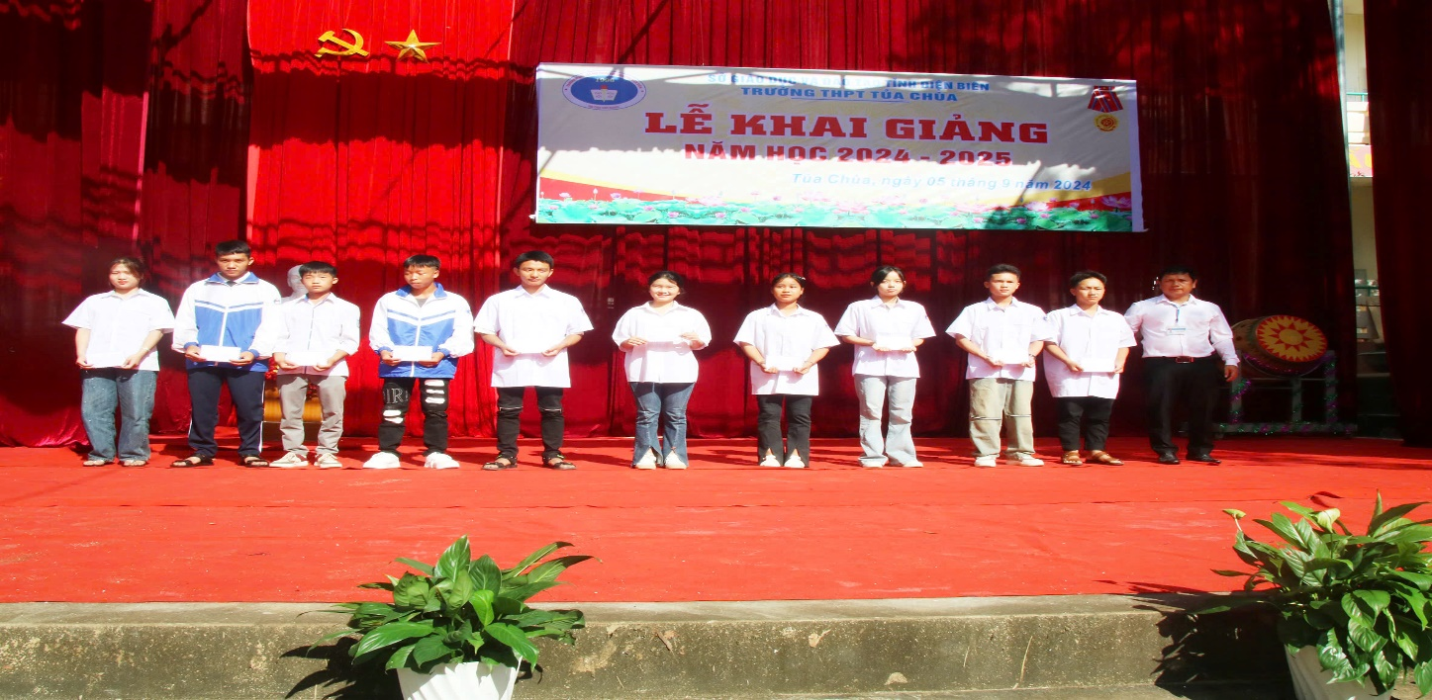

*Trao học bổng Bảo Việt cho học sinh có hoàn cảnh khó khăn vươn lên trong học tập*

|  |
| --- |
| D:\Công đoàn\Khai giảng\ảnh tập hể.jpg  *Tập thể nhà trường chụp ảnh lưu niệm cùng với lãnh đạo các ban ngành, Ban đại diện cha mẹ học sinh* |